**Scratch 趣味编程（四）**

**任务一 为你的程序选一个好看的背景：**

1）选中左下角的舞台背景 2）在上方中央选择“背景”这个板块 3） 新建背景

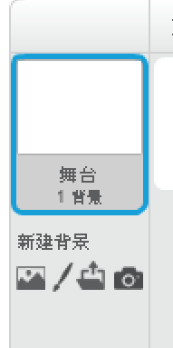 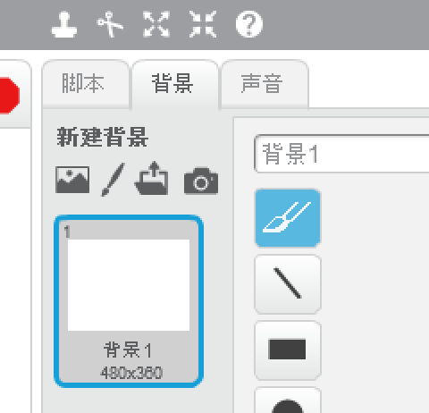



**任务二 删除小猫，改为多个自己的英文名字母**

注意，一定要是多个不同角色，不可以是同一个角色的多个不同造型。例如我叫 Elfe

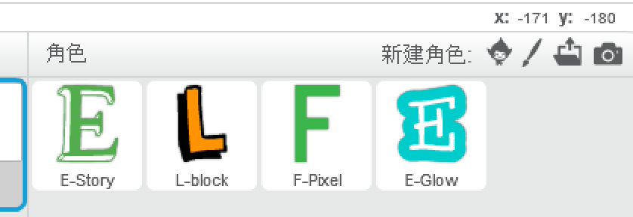

**任务三 为每个角色做一个不同的动画**

对每一个字母，都如下操作：选中字母，在它对应的右侧代码区域写一个动画效果。要求点击字母后进行动画  
注意：不要把动画效果都写在同一个字母的代码中

下面是一些可能的效果，请参考这些做出你自己的特效

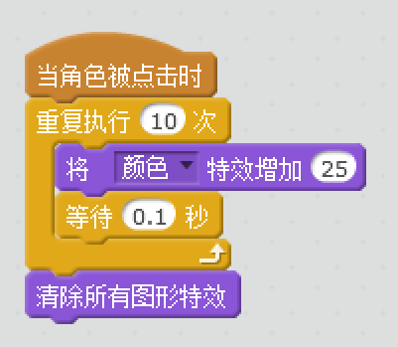 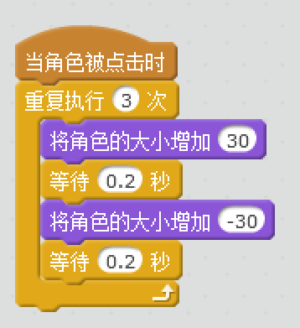 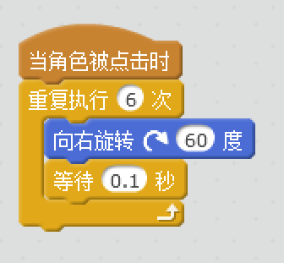 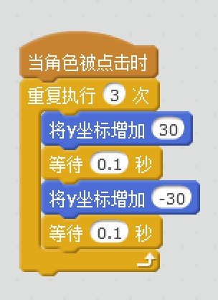

**任务四 请演示你的动画给邻座小伙伴看，并让他们猜测是如何做到的**